全体でA4用紙１０枚以内に納めてください。スペースは自由に動かして構いませんが、字数制限がある箇所は制限以内で記載してください。
チーム名・代表者氏名 | チームTPAR・濵澤憲駿
発表テーマ  （５０字以内） | バス停をもっと明るく、楽しく！
提案概要を400字以内でまとめて記述してください。
私たちが暮らしている熊本市では、慢性的なバスの遅延によるバス停での待ち時間が増えている。また、熊本城をはじめとして観光客が多く訪れる熊本都市圏では、県外や外国人の観光客へのバス利用促進も重要となっている。これらバス停を取り巻く課題に着目し、「どうすればバス停での待ち時間を感じずに過ごせるのか？」「どうすればバス停をもっと楽しくできるのか？」という点に着目して、さらに利用しやすいバス停を目指す。具体的な内容としては、バス停での音声による路線案内や運賃案内、観光客向けのバス路線名の簡易化・明確化、外国人観光客向けの多言語対応型バス停などを検討している。

提言の内容
この提言で解決しようとしている問題・課題とその背景および、提言の目的を明確に記述してください。
背景
現在、熊本市においては熊本城や水前寺公園などの観光地が点在しており、熊本市を訪れる観光客も年間約500万人と、他地域に比べても多く（図1）、熊本城や水前寺公園、フードパル熊本などがその代表として挙げられる。また、これら観光地に訪れる際の移動手段としてバスは重要な役割を果たしていると考えられ、その利用者は国内外さまざまである。

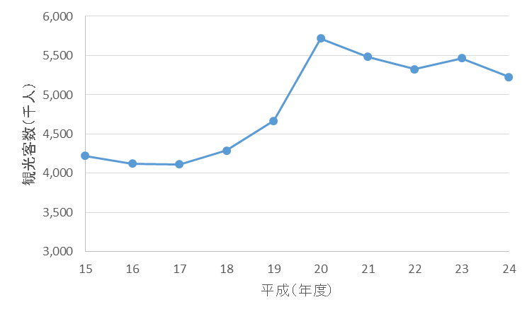
図１ 熊本市における観光客数の変遷

熊本市のバス利用者数でみると、現在でも98,000人/日の利用があるが、減少傾向が続いており、その利用者数はここ20年で半減している^{*1}。バス利用者数回復を図る検討は過去数度行われてきたが、そのバスに乗る際に必ず利用する「バス停」自体の利便性についてはあまり検討がなされていない。そこで今回我々は、熊本を元気づける政策の提案として、利便性向上のためのバス停の利用について検討することとする。

問題・課題
現在の熊本市が抱えるバス問題を見てみる。
1．海外からの観光客に向けたバス停サービスが充実していない
熊本市の観光客には外国人も多いが、市内のバス停の案内は日本語表示が多く、外国人には理解しにくい表示となっている。熊本市を訪れる主な外国人観光客の出国先は、韓国、アメリカ、中国、台湾、香港など、主にアジアからやってきており、各国の言語に対応したバス停の表示が求められる。また、一目でわかるように大きく表示するなどの工夫も必要と考える。

2．バス路線の理解の難しさ
熊本市内をはじめとする熊本都市圏を走るバス路線は、高速バスや熊本城周遊バスなどの特別なバスを除き、行き先である地名の頭文字と数字で表現されているため、外国人のみならず、日本語がわかる人であってもバスを使いこなすのは難しい（図2）。したがって、外国人にとってより分かりやすいバス路線の編成が必要と考える。
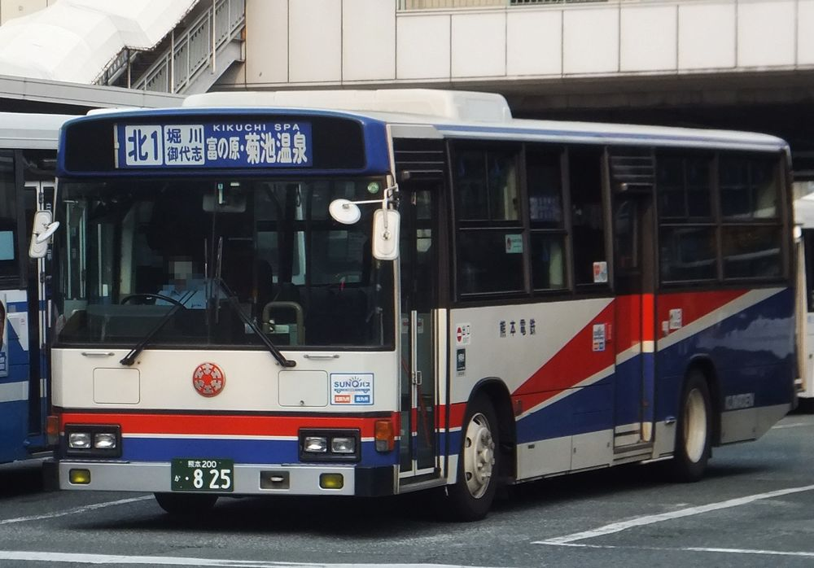
図2 熊本市における一般的バス

3．バス停での待ち時間が多く、時間通りに来ることが少ない
現在、熊本市のバス運行状況は、ピーク時における市内中心部やその周辺で発生する渋滞により、路線の時刻表通りにバスが来ないことがしばしばある。バスが遅れた分だけバス停で待たないといけなくなるため、バスの遅延状況などの情報を事前に知ることができる仕組みが必要である。

4．熊本市内で運行するバス会社の収支率が悪く、採算が取れていない
熊本市内を走るバス会社（観光バスを除く）は現在「熊本市交通局」「九州産交バス」「熊本電鉄バス」「熊本都市バス」「熊本バス」の合計5社あり、これらの収支率は約76％（平成21年度）と低い状況が続いている。この運営状況から、年々熊本市がバス運営に出す補助金が増えており、現在は年間約10億円を充てている。この状況から抜け出し、健全な運営が保てるよう、バス運営の在り方を検討する必要がある。

目的
「熊本に観光にやってきた方々が、『熊本のバス停は便利だ』と感じることのできるバス停環境を作ること」である。観光地間の移動にバスは不可欠で、観光客が増える事により、熊本都市圏内での収益も上がると考えられる。また、国内の観光客だけでなく、外国からの観光客も多くなっているため、外国人向けのバス停を作る事も重要であると考えられる。熊本を訪れた観光客の人たちのバス利用向上を目的とする。

提言の具体的な内容を記述してください。「誰が」、「何を」、「どのように」、「どのくらいの期間をかけて」を明確に、さらに、「いくらぐらいの予算をかけて」するのかについても言及があるとなお良いです。
1．主体と対象者
今回の提案では、主体と対象者を以下の通りと考えている。
【主体】
熊本市内バス運営会社（熊本市交通局、九州産交バス、熊本電鉄、熊本都市バス、熊本バス）（敬称略）
【対象者】熊本市内に来た観光客（国内外問わない）

バス停に当提案に沿ったシステムを実現するためには、各バスへの位置情報システムの導入等で、既存のバス会社間での連携が必要となる。また、今回の提案では熊本市に来街した日本人観光客および外国人観光客に向けたサービスを検討しているため、対象者は上記のとおりである。

2．具体的提案内容
2.1 観光客向け音声案内システムの導入
現在スマートフォンやタブレット型端末が日々急速に普及しつつあるが、それらに多く導入されている音声機能およびタッチパネルを採用し、バス停利用者のニーズに対応した音声案内システムをつくる。また、熊本市に来街する観光客は国内には限らず、海外からの観光客も多いため、多言語対応型の音声案内システムを構築すべきと考える。
既存の音声機能を用いたアプリケーションとしては、iOS向け秘書機能アプリケーション「Siri」などが例に挙げられる。この「Siri」においては、自然言語処理が用いられ、最新版OS（2014年10月現在、最新版はiOS 8である。）に近づくにつれて対応言語が広がり、同時にその性能も向上している。
音声案内としては、以下の機能を搭載する。

- 運賃・所要時間案内
現在地のバス停から目的地までの運賃および所要時間を案内。観光客に限らず、熊本都市圏に在住する方々も利用できる。ちょっとした移動の時にも適する。
- 観光地案内
熊本市内の主要観光地へのアクセスや観光地情報を検索できる機能。観光地の基本情報（入場料、開園時間など）やその日の催しものの紹介など、観光地の魅力を伝える機能を果たす。
③目的地紹介案内
これは主要観光地のみならず、自分が検索している目的地周辺のおすすめスポットや歴史的名所などを知ることのできる機能である。熊本市に観光に来た方々が、熊本城や水前寺成趣公園等の有名観光スポットのみならず、熊本市内の穴場スポットや名店、歴史的名所を訪れるきっかけを与え、目的地周辺への経済効果やバスの追加収入が期待できる。
④日常会話・その他
観光案内に留まらず、バス停と会話できる機能を搭載。当日の天気やニュースをはじめ、さまざまな内容の会話を楽しむことができる。

システム利用の手順は以下のとおりである。
図3 システム利用手順

上図は大まかな利用の流れである。まず、バス停に設置してあるスクリーンに向かって知りたい情報を話してもらい、その目的に応じた回答をシステムが情報処理し、適切な結果をスクリーンで表示、および音声で回答をする。この際エラーが発生したり、さらに詳しい情報を検索するなどといった操作をする場合はさらに話しかけてもらう。具体的な流れの例を以下に示す。

図4 スクリーンでの表示例1
図5 スクリーンでの表示例2

図6 スクリーンでの表示例3

イメージは図3～図5の通りで、このとき、言語選択等で外国人向けに英語やその他言語による表示も行う。まず、図3においては、スクリーンに向かって話すと知りたい情報を検索してくれることを伝える。図4で検索を行うが、この時話しかけられた言語を自動的に判別し、その言語で検索結果を図5のように示すことができるような仕組みとなる。
背景でも述べた「バス路線の分かりづらさ」は、検索結果でそのバス停にやってくるバスの表示を載せ、音声でも伝えることで、その表示を示しているバスに乗るだけで目的地に行けるようになる。バス路線の系統や番号が分からずとも、検索結果で示すことでどのバスに乗れば目的地に行けるのかが分かる仕組みである。
また、目的地等に限らず、観光地の情報（入園料、開園時間など）や目的地周辺のおすすめスポットなども聞くことができ、バス停でこれから向かう目的地の情報を大まかにつかむことができる。バス路線等に直接的には関係のない「今の気温は何度ですか？」や「道に迷ったので、○○までのルートを教えてください」なども可能となれば、このシステムの利用も向上すると考えられる。

3. 提案実施の流れ
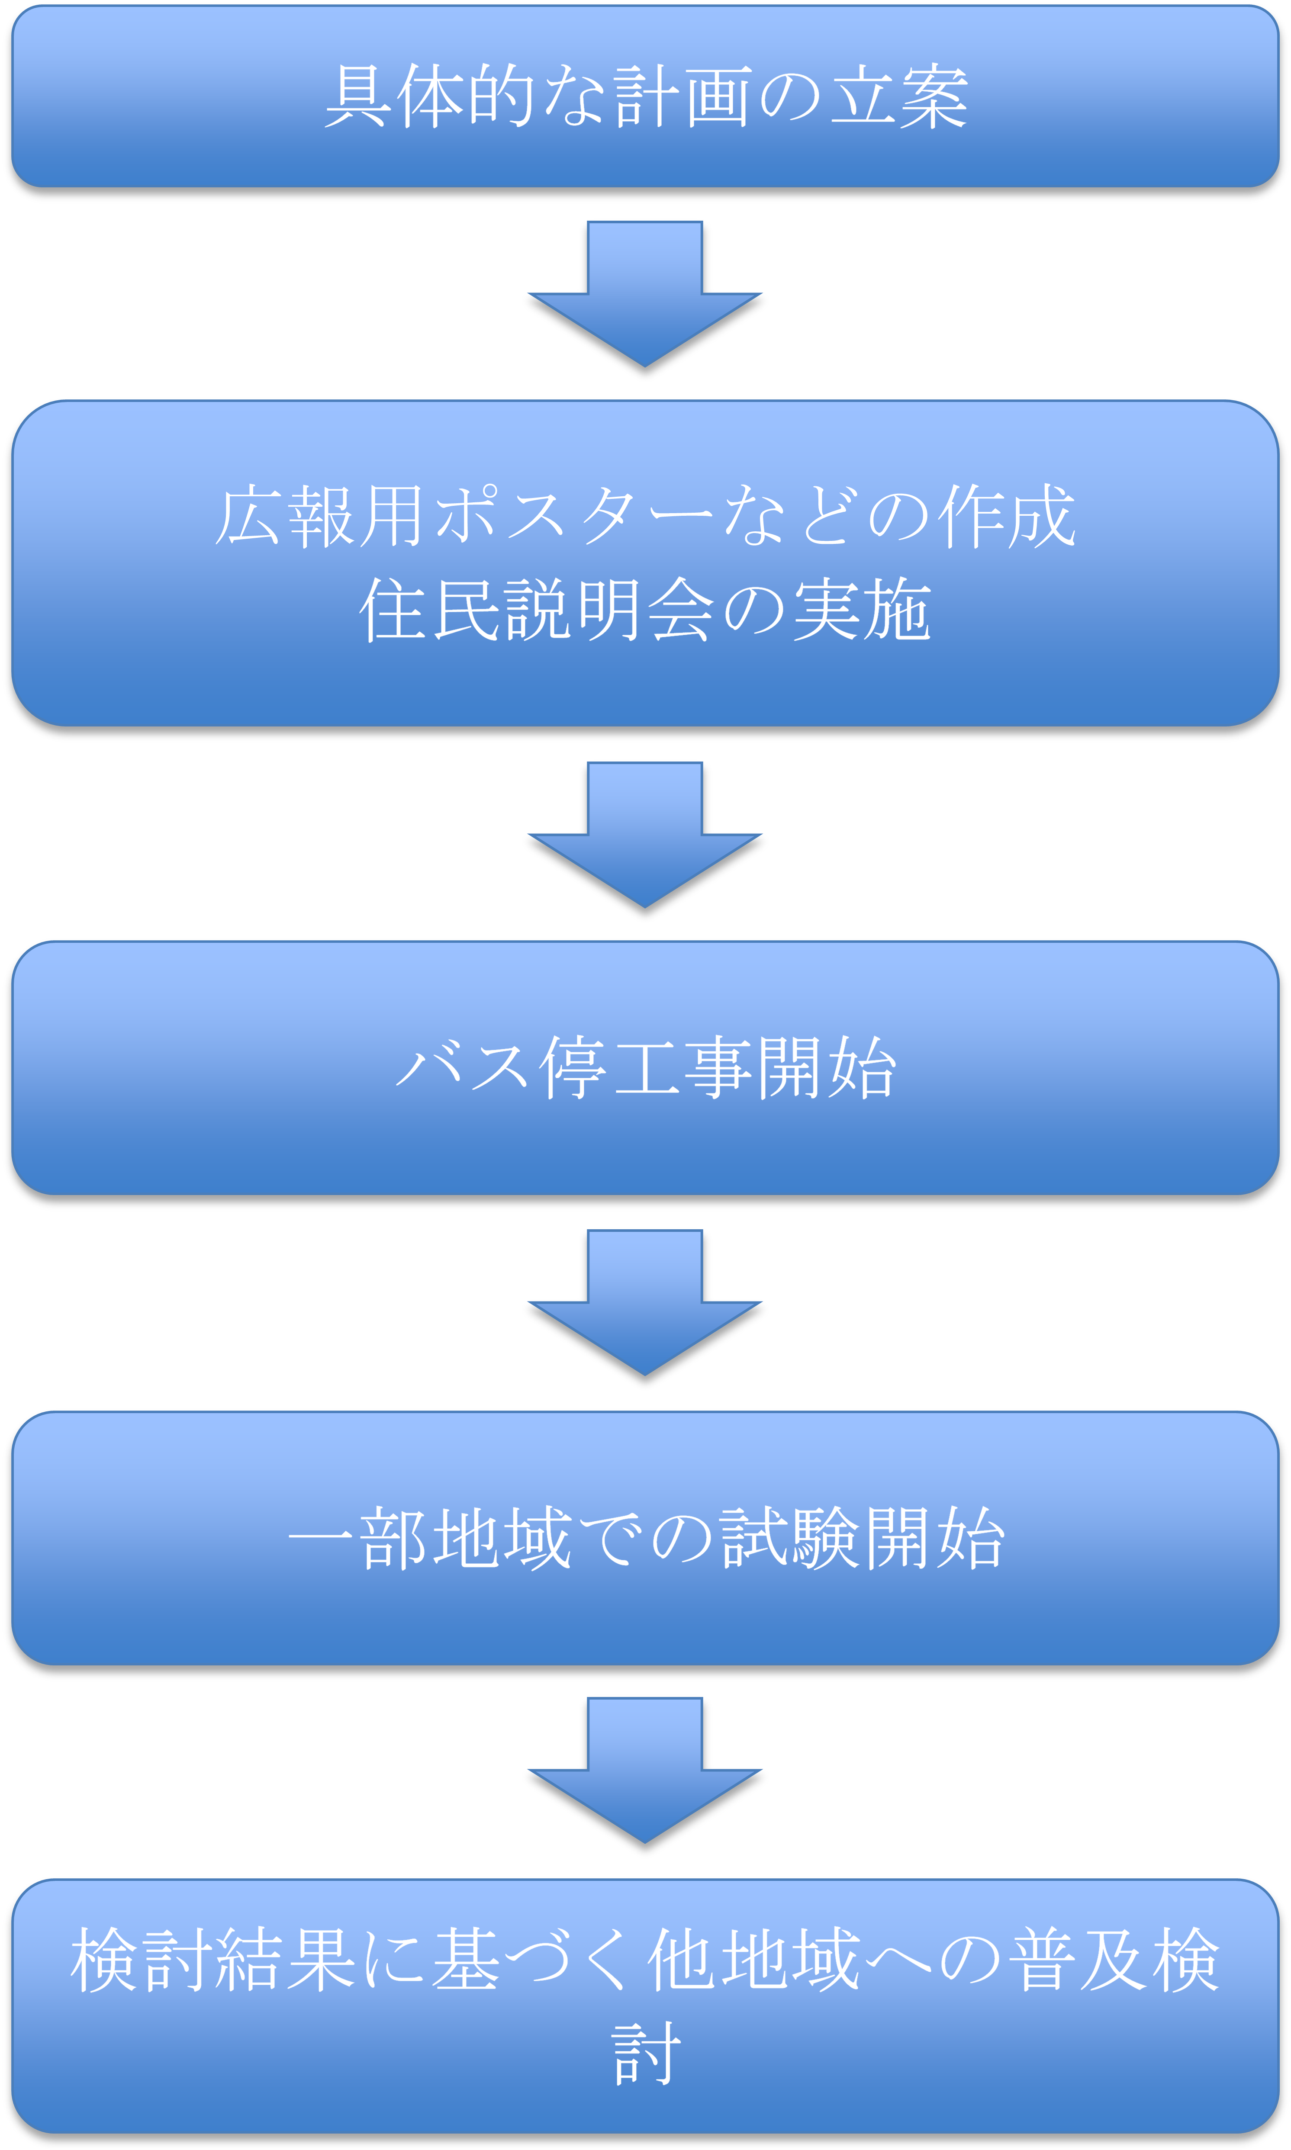
図7 政策実施の流れ
本提案を実施するための流れを上記に示す。まず、この提案を具体化させるために計画の立案を行う。この段階で設置するバス停を決定したり、費用便益分析等を行う。この段階においては先行的・試験的に熊本交通センターや通町筋などの熊本市内の主要バス停に設置する。
次の段階では、バス停をより広く知ってもらうために広報活動および説明会を行う。この段階では、関係者外への情報の周知徹底を目的とする。広報活動としては、ポスターの発行や新聞広告、テレビやラジオでの広告を行い、広く知ってもらうこととする。説明会では、新バス停の設置理由や効果などについて説明し、その利便性に対する理解を得ることを目的とする。
その後、バス停の工事を開始する。主要バス停のみ行い、同時にそのバス停を通過する全てのバスに位置情報システム（GPS機能の付加など）を取り付け、サービスに対応できる仕組みを構築する。
工事終了後、試験的に運営を開始し、効果および影響を検証する。利用者がどれくらいいるのか、外国人観光客および日本人観光客にとって本当に利便性が上がったのかといったような検討を行う。

4．実現可能性
この提案において、その実現可能性を決めるのはやはりコストと技術的問題である。音声検索の機能は、既存のスマートフォンアプリなどで実現されているが、バス停での導入となった場合、そのそれぞれのニーズに合った回答ができるか、観光客をはじめとするバス利用者にとって現在のバス停より利用しやすいシステムなのかといった点を解決できれば実現は可能である。また、導入に際し、各バス停にスクリーンや音声案内システムを入れる必要があり、それぞれ相当のコストが懸念される。また、バスへのGPS機能付加にも費用が掛かる。これらが現時点での技術でどれほどのコストがかかるのか検証する必要がある。

5．参考文献
今回の提案を行うにあたり、以下を参考とした。
*1熊本市におけるバス交通のあり方検討（2014年10月14日閲覧）
http://wwwtb.mlit.go.jp/kyushu/gyoumu/kikaku/file13/jirei-kuma1.pdf
・平成20年熊本県観光統計（2014年10月14日閲覧）
http://www.pref.kumamoto.jp/uploaded/life/1027600_pdf1.pdf
・平成24年熊本市観光統計（2014年10月14日閲覧）
http://www.city.kumamoto.jp/hpKiji/pub/detail.aspx?c_id=5&id=2930&class_set_id=3&class_id=618
・熊本市路線図（2014年10月14日閲覧）
http://www.kyusanko.co.jp/sankobus/information/rosenzu/pdf/kumamoto/kumamoto_A4.pdf
・京都市バス運行情報案内システムにおける実ユーザのふるまいの分析（京都大学情報学研究科知能情報学専攻 駒谷、河原、奥乃、2014年10月13日閲覧）
http://www.anlp.jp/proceedings/annual_meeting/2006/pdf_dir/B1-5.pdf
・バスキャッチ ホームページ（2014年10月14日閲覧）
http://www.buscatch.com/
提言を実装したときに、期待できる効果はどのようなものですか。
期待できる効果として、以下に示す通りである。
・バス停の魅力向上
・観光客の利便性が向上し、バス利用のきっかけになる
・音声案内による運賃検索、バス待ち時間案内などでバス利用に対する不満が減る
待ち時間が明確に分かったり、目的地周辺の情報を知ることが出来たりすると、バス停でこれまで感じていた不便さや不満などが取り除かれ、これにより、バスの魅力が増すと考えることができる。現在熊本市が抱えるバスの運営状況を打破できる政策として検討すべき内容である。

◇各立場からの期待できる効果
図8 各立場の相関図

今回の提言に関連するのは「バス会社」「観光地および目的地周辺地区」「観光客」そして「行政」の4者と考えられる。この4者の相互のメリットとしては図7の通りである。バス停をもっと明るく、楽しくすることでこのように互いに恩恵を受け、よりよい熊本市のバス利用の在り方が実現できると考える。
「バス会社⇔観光客」においては、熊本市に多く訪れる観光客によるバス会社の増収・経営改善が期待でき、観光客にとっては、観光地へのアクセスが向上し、より熊本市の観光地への魅力が増すことが期待できる。
「観光地および目的地周辺地区⇔観光客」においては、バスの魅力向上による観光客の増加が期待でき、当地区への経済効果が期待できる。また、周辺地区にとっては観光客へその地区の魅力を伝えるよい機会となり、リピーターの増加や観光客自身のSNS等による口コミ効果も期待できる。
「観光地および目的地周辺地区⇔バス会社」においては、周辺地区への来場者が増加することが期待でき、バス会社にとってはその地区へのツアーや周遊コースの提案など、これまでにはなかったバスの路線検討が行える。また、その地区において祭りや催しがあった際の臨時便の運営なども行えば、さらにメリットが増す。
これらに関して「行政」は図7の通り相関しており、バス会社間では収益向上による補助金の減額が、観光地・目的地周辺地区との間ではその地のアピールを行政が行うことで経済効果が上がり、メリットが受けられると考えられる。
このように、各立場から見てもメリットがあり、熊本の経済が元気になると考える。

